**Домашний кукольный театр**

Устройте вместе с малышом познавательное и веселое путешествие в мир кукол. А кукольный театр можно создать своими руками.

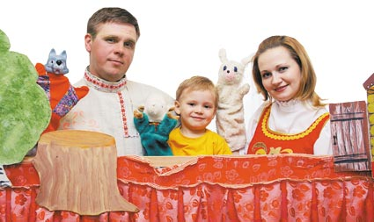

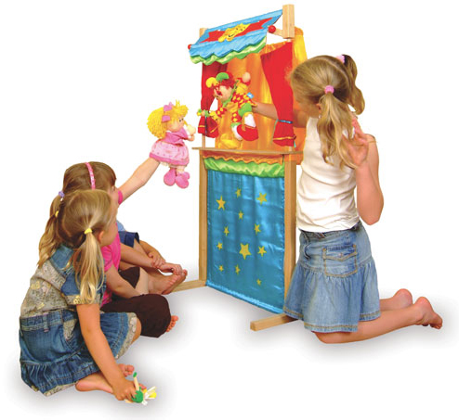Многие мамы, которые играли с малышами куклами-перчатками, согласятся: для крохи это действительно чудо. Ребенок часто старается одушевить игрушку, относится к ней, как к живой. А если она еще и двигается, разговаривает, радуется и грустит, то может надолго стать настоящим другом для малыша. Наверняка, вы уже побывали в кукольном театре и с удивлением наблюдали, как искренне кроха смеется веселым проделкам героев. Или может совсем по-настоящему расплакаться, жалея куклу. В этом нет ничего удивительного. Для малыша кукла — живая и настоящая. И часто именно кукла может в два счета объяснить то, что маме не удавалось втолковать упрямому сыну или дочурке. Но, одно дело, смотреть, другое — самому стать творцом кукольного представления. В детской  психологии уже давно существует целое направление — куклотерапия. Одевая на руку куклу, малыш как бы сливается с ней, через нее переживает различные жизненные ситуации, может справиться со своими страхами, выплеснуть негативные эмоции или, наоборот, поделиться своей радостью.

Создавая домашний кукольный театр, вы вместе с малышом примеряете на себя множество ролей: будете делать кукол, рисовать декорации, писать сценарий, оформлять сцену, продумывать музыкальное сопровождение и, конечно, показывать сам спектакль. Только представьте, сколько творчества, смекалки, уверенности в себе потребует это занятие от крохи. А еще тренировка мелкой моторики, развитие речи, художественного вкуса и фантазии, познание нового и интересного, радость совместной деятельности с близкими людьми, гордость за свои успехи… Действительно, создание домашнего кукольного театра настолько развивающая и многогранная деятельность, что стоит не пожалеть на это времени и сил. Итак, попробуем…

Существует множество видов кукол для театра: марионетки, планшетные, куклы-перчатки и даже пальчиковые куклы. Марионетка — это кукла на ниточках. Суставы у такой куклы подвижные, поэтому она может ходить и танцевать почти, как настоящая. Обычно их делают из дерева. Но, если пофантазировать, марионетку можно сделать из пенопласта, картона, консервных банок, пластиковых бутылок и даже спичечных коробков. 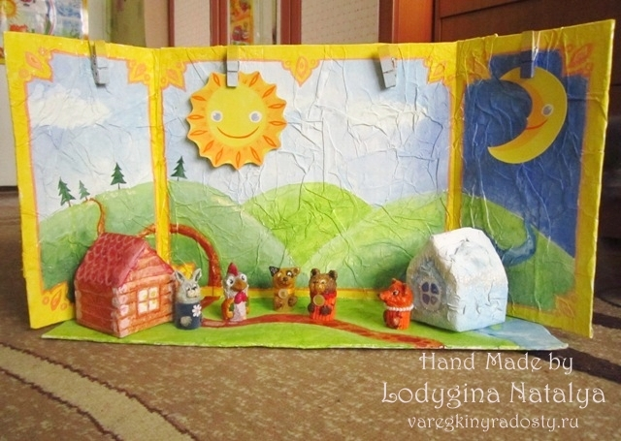

С планшетными куклами актер-кукловод работает на специальном устройстве, которое называется планшетом. В домашних условиях его заменит невысокий журнальный столик, завешенный тканью. Декорации располагаются прямо на столике, и здесь же разыгрывается спектакль. Специальные планшетные куклы имеют рукоятки, которые крепятся к голове и туловищу куклы. С их помощью актер и управляет куклой. В своей домашней постановке можно использовать большие мягкие игрушки, пришив к ним кожаные ремешки, куда можно будет вставить руку. Такой вид спектакля напоминает творческую ролевую игру и удобен тем, что вам и малышу не нужно прятаться за ширму.

Бывают и куколки-малышки, которые одеваются на пальчики. Их легко сделать, свернув в трубочку бумагу, разрисовав красками или фломастерами и приклеив ушки, усики и другие необходимые детали.

Но, конечно, для домашнего театра чаще всего используются куклы-перчатки. Для того чтобы организовать домашний кукольный театр, такие игрушки можно купить, а можно изготовить самим, тем более, что сделать их не сложно. Для начала необходимо сшить саму перчатку, 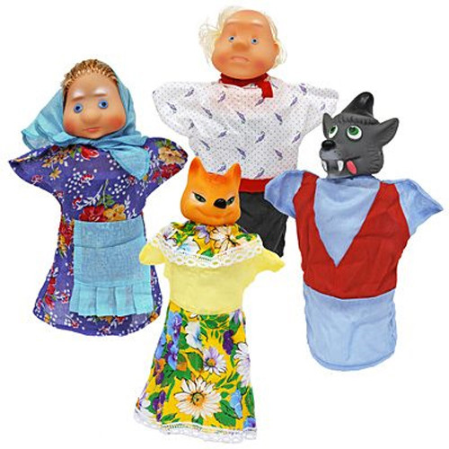которая будет играть роль туловища куклы. Делаем выкройку. Положите на бумагу руку в таком виде, как будто на нее одета кукла (указательный палец управляет головой, большой и мизинец — руками, два других пальца поджаты). Теперь обведите руку с припуском на объем. Если кукла шьется для малыша, то обводить нужно его ручку. По бумажной выкройке сделайте выкройку из ткани. Ткань должна быть мягкой и достаточно плотной. Теперь сошьем перчатку и наша основа готова. Сделать голову для куклы можно разными способами. Самый простой — модифицировать старую мягкую игрушку или куклу, пришив ее голову, ладошки, хвост к нашей перчатке-основе. Для этих же целей можно купить дешевые мягкие игрушки и вместе с малышом «оживить» их, превратив в куклы-перчатки.

**Пишем сценарий**

Выбор постановки во многом определяется возрастом малыша. Чем он младше, тем проще должен быть ваш спектакль. Но, в любом случае, идеальными будут народные и авторские сказки. Можно, конечно, взять текст сказки и разыграть его слово в слово. Но гораздо интересней сказку немного изменить: добавить смешные эпизоды и слова героев, переделать концовку, ввести новых персонажей. Например, пофантазируйте, как бы колобок смог обмануть хитрую лисичку, а козлята – злого волка, и придумайте старую сказку на новый лад. Не менее интересно сочинить и разыграть свою собственную историю.

**Делаем сцену и декорации**

Для самого простого спектакля, где нет особых декораций, можно просто натянуть поперек комнаты веревку, повесить на нее большой кусок ткани – вот и вся ширма. Ширму можно украсить вырезанными из бумаги цветами, бабочками, рыбками. Все зависит от темы спектакля. Оригинально будет смотреться ширма, сшитая из разноцветных лоскутков.  Если же вы планируете делать декорации, например, лес или 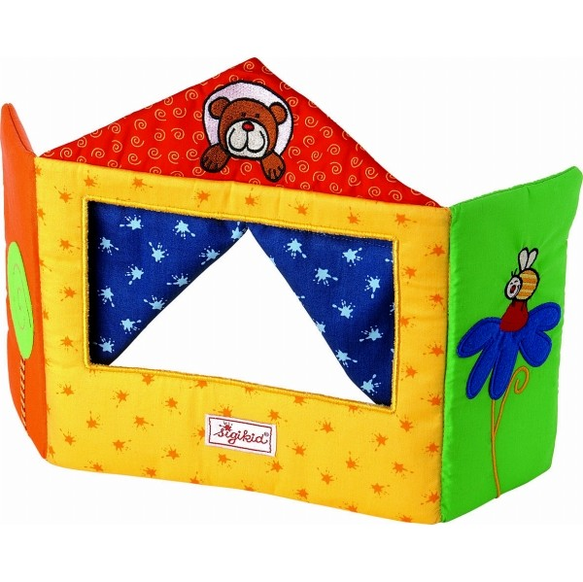домик, то с ширмой поступите иначе. Положите широкую доску на спинки двух стульев, и это сооружение задрапируйте тканью. Теперь у вас будет возможность поставить сверху все необходимые декорации. Делать их можно из плотного картона или из фанеры. Декорации тоже старайтесь делать многофункциональными, чтобы они использовались в нескольких спектаклях, и двусторонними. Например, домик разрисуйте и снаружи и внутри, тогда, повернув его другой стороной, вы сможете показать комнату. А лес может быть с одной стороны — летний, с другой — зимний или осенний. На некоторой высоте от ширмы можно протянуть нитку и на нее подвесить картонные солнышко, облака, тучи, радугу, если они нужны по сценарию. Конечно, малыш сможет принять непосредственное участие в оформлении сцены. И пусть его декорации будут, на ваш взгляд, не очень аккуратными и красивыми. Но ведь главная задача вашего занятия, согласитесь, не в этом. И чем больше творчества, фантазии и нестандартности вы внесете в подготовку, тем лучше.

**Репетируем**

После того, как все приготовления сделаны, приступаем к репетициям. В процессе репетиций подберите музыкальное сопровождение, которое просто необходимо для того, что бы спектакль стал ярким и веселым. Распределите с малышом роли, помня, что, вы сможете одновременно управлять двумя куклами, а малышу доверьте только одну. Помните главное правило: ваша цель, в первую очередь, не идеально поставленный спектакль, а удовольствие и радость, которую он несет юным артистам и зрителям. Научите малыша импровизировать, находить выход из непростой ситуации, если во время спектакля что-то пойдет не так, как задумывалось. Это гораздо важнее, чем многократно отрепетированные, заученные слова и движения.

Наконец, все готово к премьере. Оформите с крохой пригласительные билеты на ваш первый спектакль. Наверное, вы раздадите их самым близким людям: бабушке с дедушкой, крестным, хорошим друзьям. Важно, что бы премьера оставила в душе малыша положительные и радостные переживания. Это будет залогом успешной конкурентной деятельности в дальнейшем. Продумайте оформление «зала», устройте «буфет» с напитками и сладостями, преподнесите дебютанту цветы. А следующий спектакль, возможно, вы покажете в детском саду, куда ходит ребенок. И, очень вероятно, что к вашей маленькой труппе присоединятся и другие родители с малышами, образовав настоящий творческий коллектив…

